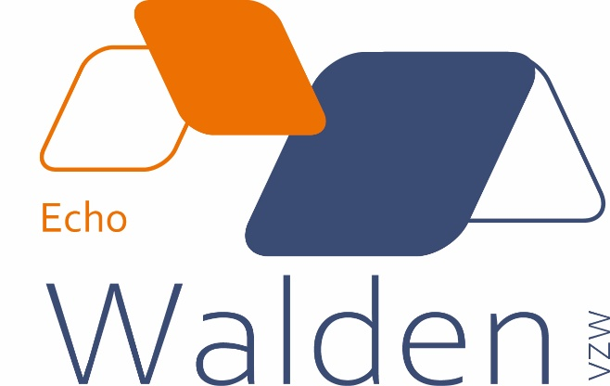

Jaarverslag 2025

Onderstaand volgt een beknopte kwantitatieve omschrijving van het werkingsjaar 2025 van de ECHO-werking. ECHO is een deelwerking van het initiatief beschut wonen “ Walden”.

Team
De bezetting van het team kreeg een injectie wat betreft quotum in 2024, dit quotum kan aangehouden worden dankzij de keuzes op organisatieniveau om extra te investeren in deze werking. Gemiddeld gezien werd 4,65 VTE ingevuld voor echo op jaarbasis (2024 werd 4.6 VTE, 2023 werd 3.8 VTE voorzien). De vraag naar ECHO begeleiding blijft consistent, om een snellere en adequate hulpverlening te bieden is de ambitie om nooit langer dan 3 maanden een persoonlijke vraag te laten wachten en bij voorkeur binnen de maand te kunnen opstarten met een actieve begeleiding. Ondanks deze extra inzet kon de maximum wachttijd van 3 maanden niet meer gewaarborgd worden naar het einde van het werkingsjaar toe. Ongeveer 3.7 vte wordt ingezet voor de reguliere werking en net iets minder dan 1 vte wordt ingezet voor de projectuitvoering. Dit voor AT 2 en provinciale arbeidszorg/AMA. Voor de projecten is de kwantitatieve analyse niet opgenomen in onderstaand verslag dergelijke analyses door de penhouder/promotor worden aangeleverd.

Kwantitatieve analyse instroom
In totaal werden er in 2025 294 personen opgevolgd. Dit is een conform het voorgaande werkingsjaar waar we een toename zagen, dit is terug te brengen tot de blijvende additionele inzet van middelen in het team. Het aantal aanmeldingen was 174 (2024 was dit 153). Deze stijging is in lijn met het verhoogde aantal begeleidingen. De ambitie om na aanmelding de potentiële kandidaten te zien binnen de 2-3 weken werd steeds behaald. 90% krijgt een eerste afspraak binnen de 10 dagen na aanmelding. De gemiddelde wachttijd tussen aanmelding en start is echter gestegen naar het einde van het jaar toe. Omwille van de duur van een traject die geen vastgestelde limiet kent, is er op een bepaald moment verzadiging van de begeleidingscapaciteit. Modelgetrouwheid vraagt een maximale caseload van 40 cliënten/100% vte. Indien deze maximale caseload overschreden wordt kan niet langer de beoogde dienstverlening geboden worden waarin de intensiteit van het contact het ritme kan volgen van de individuele trajecten. Daarenboven zien we bijna nog eens 20% meer aanmeldingen in vergelijking met het jaar daarvoor. Dit is zeker te kaderen binnen de maatschappelijke tendens en beleidsbeslissingen die mensen sneller terug aan het werk willen zetten. Een blijvende inzet van middelen is nodig om een wachttijd onder controle te houden. De verwijzers blijven in grote mate dezelfde verhoudingen kennen. Het merendeel wordt vanuit de GGZ doorverwezen. Dit is consistent met voorgaande jaren. Wederom is de instroom via ambulante GGZ het grootst. Dit is een trend die zichtbaar was de laatste jaren en dus wordt bevestigd.

Profiel cliënten
• Aantal geregistreerde personen: 294
• Geslachtsverdeling:
o Mannen: 172
o Vrouwen: 124
• Gemiddelde leeftijd: 39 jaar
• Hoogste diploma:
o Secundair onderwijs: 114 personen
o Hoger onderwijs (bachelor HBO 5): 95 personen
o Geen diploma: 55 personen
o Universitair: 30 personen

Ongeveer 40% heeft een diploma van hoger onderwijs (bachelor/master). Ivm vorig jaar is dit consistent, mede te verklaren door een blijvende verhoogde instroom vanuit Sonar.
Het aantal jaren werkervaring blijft eveneens van dezelfde orde als voorgaande jaren. 40% van de cliënten hebben geen of minder dan 5 jaar werkervaring opgebouwd.
59% van de cliënten geniet een ziekte-uitkering of invaliditeitsuitkering, 12% krijgt een uitkering van FOD op moment van aanmelding. Dit is perfect in lijn met voorgaande jaren en past binnen de vooropgestelde maatschappelijk impact die Echo beoogt. Gespecialiseerde categoriale zorg voor mensen met een kwetsbaarheid terug laten integreren. We verwachten naar profiel toe een zelfde verhouding te blijven waarnemen

Kwantitatieve analyse uitstroom
Binnen 2025 werden 100 trajecten afgesloten. 45 dossiers zijn lopende AMA’s en 149 zijn nog in begeleiding bij afsluiten van het jaar. Dit toont een mogelijkheid tot een langdurig karakter aan van de begeleiding die wordt aangeboden, dit wordt als een van de sterktes ervaren door cliënten en medewerkers. Binnen de herstelvisie en de methodiek van ECHO is er veel ruimte voor exploratie, diverse zaken proberen en vooral langdurige opvolging eenmaal een activering is gestart. We zien een uitval van 16% op jaarbasis. Dit is een laag percentage op globale basis.

Enkel ingezoomd op de resultaten van de afgesloten trajecten zien we een percentage van +/- 50% afronding omwille van uitval. Het merendeel is een bewuste keuze waarin de cliënt in kwestie zelf stappen zal zetten en geen begeleiding meer wenst, hierin is vooral het luik oriëntatie en exploratie van mogelijkheden belangrijk binnen de begeleiding. Vaak is het echter ook na reflectie van de cliënt dat hij besluit nog geen stappen te willen/kunnen zetten en later opnieuw de vraag te stellen. We zien binnen de doelgroep vaak her aanmeldingen. Dit is logisch gezien er geen strenge exclusie voorwaarden zijn en er binnen elke fase van herstel al een openheid is tot begeleiding van ECHO. 50% van de afgesloten trajecten resulteren in een bestendige activering. Hierin zit betaalde arbeid, vrijwilligerswerk en opleiding. Specifiek zien we 23% van de trajecten resulteren in opnieuw binnen het NEC aan de slag te gaan.

